**为了变好吃，你知道香蕉有多努力吗？**

香蕉是日常生活中熟悉的水果，但你确定自己真的和它是“老熟人”吗？

**香蕉：虽然经常吃，但我们还不熟**

香蕉（Musa × paradisiaca），又名甘蕉，是一种多年生大型草本开花植物，属于单子叶植物纲姜目芭蕉科芭蕉属。一般认为，香蕉原产于东南亚地区，包括印度以及中国南部。中国古代典籍常常将香蕉、芭蕉和甘蕉混用。关于香蕉食用的详细记载可见于《齐民要术》第十卷，《广志》曰：“剥其上皮，色黄白，味似蒲萄，甜而脆，亦饱人”。由此可见，中国古代有食用蕉，但食用口感似乎与人们平常吃的香蕉相去甚远，并且是有种子的。

这就奇怪了，为什么现在所食用的香蕉口感很好，和古籍记载的不是一回事？难道是香蕉偷偷进化了？

**香蕉：没有进化，但被驯化**

芭蕉（Musa basjoo），一般是指芭蕉属野生种。它们味苦涩、带有大量种子，不可食用。而人们平时食用的香蕉一般指驯化种栽培香蕉。从严格意义上说，无论是芭蕉、香蕉或者甘蕉，它们都是一类抽象名词，并不指代某个具体品种，因此常常被现代人们混用。

那么，口味不佳的芭蕉是怎么驯化成可供人类食用的品种呢？根据科学家的研究与分析发现，新几内亚地区可能是最早的香蕉驯化中心，在这里发现了早期的栽培记录。现代多数食用无籽蕉主要源自两种野生品种——小果野蕉（学名为Musa acuminata，染色体类型为AA，多为长长的果实）和野蕉（学名为Musa balbisiana，染色体类型为BB，多为圆圆胖胖的果实），经过种内或种间的杂交形成，进而产生了多种多样的现代栽培蕉。市面上常见的栽培品种属于人工杂交产生的三倍体，主要包括香蕉（AAA）、大蕉（AAB）和粉蕉（ABB）三大类。它们属于单性结实，即这类品种不经过授粉也可以结出果实。由于没有种子，生产上一般采用组织培养法进行大量种植。看到这里你或许就能明白，人们用给香蕉进行“绝育”的方式来去除黑黑的种子，从而让口感变得更好。

**“吃”途广泛的香蕉**

虽然人们平时一般都是将香蕉当成茶余饭后的美味水果，但香蕉的可食用指南远不止于此。

据不完全统计，芭蕉属野生品种不足百种，但产生的栽培蕉品种达千种。这些品种约在140个国家广泛种植，主要目的是获取果实，口感较差的可以酿酒，如香蕉啤酒、香蕉酒。不仅如此，栽培蕉的假茎和叶还可以生产纤维，根部可以积累大量淀粉。在一些欠发达国家，香蕉还是重要的食物储备。

尽管有些香蕉品种因低糖、低水分、富含纤维，生吃口感粗糙而不适合鲜食，但经过烹饪（如蒸、煮、烤和油炸等）仍可以成为餐桌上的美味，在一些非洲国家甚至还被当作主食。这类烹食蕉一般属于大蕉类（AAB）。它们全年结果、耐储藏，这使得它们成为饥荒时期的宝贵食物来源。

**人类可不是只会吃香蕉**

当然，科学家对香蕉的研究并不仅仅限于“吃”这个字上。随着基因组学这一研究领域的兴起与发展，自 2007 年，科学家陆续开展果实作物基因组研究工作，先后探寻了葡萄、木瓜、苹果、林地草莓等果实的基因奥秘。

第一个香蕉基因组，严格意义来说是第一个野生芭蕉（小果野蕉）基因组，于2012年完成测序，促进了下游功能育种的研究。随后10年内诞生了不少关于野生芭蕉的基因组研究，但始终没有一个栽培香蕉的参考基因组发布。栽培香蕉往往是多倍体，杂合度、重复序列含量高，因此基因组的解析并不容易。

2022年8月是距第一个野生芭蕉基因组发布后的第十年。中国科学院华南植物园计划开展对栽培香蕉（AAA）的全基因组研究，旨在揭示栽培香蕉的全基因组遗传成分，为追寻栽培香蕉遗传祖先以及鉴定关键驯化性状奠定研究基础。

科研团队选择的品种属于卡文迪许蕉（Cavendish）类的巴西蕉。这个品种在全世界范围内大量种植，市场份额约占50%。先前曾有过关于卡文迪许蕉基因组的研究，但分辨率、完整性不足。科学家迫切期待着卡文迪许完整参考基因组的解析。

**香蕉：我变好吃了，但也不抗病了**

全基因组的信息可更好地帮助人们理解驯化的过程，例如，哪些基因对栽培香蕉风味的形成具有关键作用？为什么栽培香蕉的抗病性普遍低于野芭蕉？

进一步的研究发现，与果实品质及风味相关的基因家族发生了显著扩张，包括蔗糖/二糖/寡糖代谢通路、淀粉代谢通路以及芳香物质合成相关通路。也就是说，它们参与香蕉果实中甜味、软糯口感、香气等的形成过程。鲜食蕉和烹食蕉在口感风味上的差异可能受到这部分基因控制。鲜食蕉往往吃起来更甜，这与果实成熟中可溶性糖的积累相关。

尽管驯化后的香蕉风味更佳，但野生种表现出更高的抗病性。这种情况并非只存在于香蕉中，多数作物在驯化过程中往往均表现出抗病性的下降，这是由于驯化过程中遗传成分逐渐单一化。特别是对香蕉而言，由于特殊的无性繁殖模式，全世界范围内的巴西蕉可能都源自同一个个体，具有相同一套DNA。如果个体表现为对某种病易感，那么所有的个体都难以避免。枯萎病就是一个例子，导致上一代全球流行的大麦客品种淡出市场。令人遗憾的是，研究发现巴西蕉同样对枯萎病易感。

科研人员对全基因组进行了抗病位点检测发现，相对于野生芭蕉，巴西蕉中存在更少的抗性基因。这与传统认知是相吻合的，但考虑到巴西蕉的单系起源（它们的抗性基因是直接从亲本继承而来，因此抗性基因理应与亲本保持一致）。这样的结果令人惊讶，科研人员认为巴西蕉复杂的驯化过程可能造成这一独特性。此外，研究人员还在3号以及10号染色体上定位到关联枯萎病抗性的区域，为未来枯萎病研究指明了方向。

**结语**

理解作物的驯化过程并不简单，例如，亚洲稻（又称水稻）的起源就长期存在争议。三倍体香蕉基因组的成功解析为香蕉遗传学和育种提供了重要资源。确定栽培香蕉的祖先和驯化过程是另一重要工作，将有助于人们剖析香蕉多样性的形成途径，这是未来香蕉育种的关键。

未来，植物学家会结合大规模的种质资源调查，通过群体水平（比较个体与群体间的异同）研究，进一步厘清栽培香蕉的驯化起源过程，以便于育种学者选择合适的品种进行杂交。

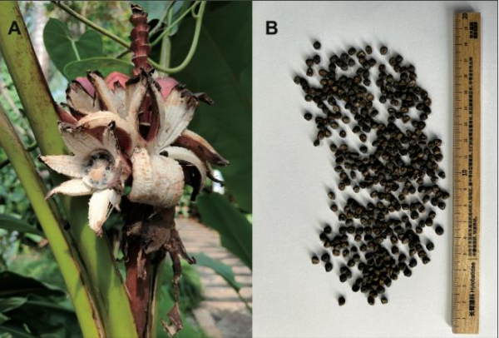

带种子的野芭蕉。左图是一种果皮颜色艳丽，成熟后自动炸裂开的野芭蕉（Musa velutina）；右图是收集的该种的种子。

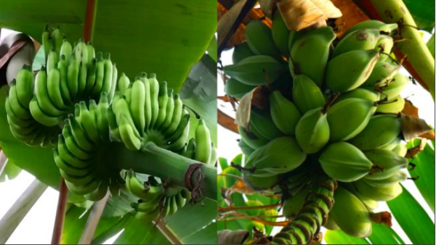

左图为小果野蕉果实；右图为野蕉果实图片。

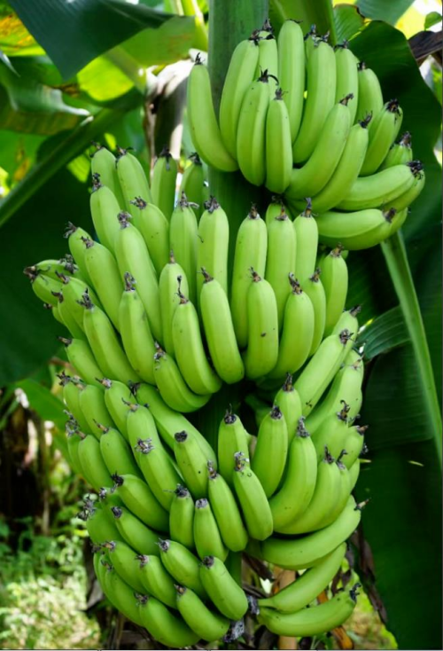

华南植物园中的巴西蕉。